Реліз оновлень реєстру хворих на туберкульоз від 12.08.2016. у модулі «Звіти»

Ціль:
- додати до експорту даних в Excel поле «Хірургічне лікування»;
- додати можливість експорту індивідуалізованих схем;
- додати до фільтрів звітів Медико-соціальний супровід.

Зміни у програмному забезпеченні:

Фільтри звітів:
Доданий фільтр медико-соціальний супровід.

Експорт в Excel:
1) Доданий стовпчик «Хірургічне лікування» (між додатковими госпіталізаціями та тестом на ВІЛ). Приймає значення Так/Ні.
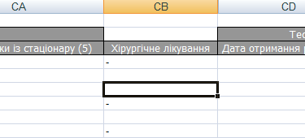
2) До списку експертів додано «Індивідуальні схеми лікування (згруповано)».
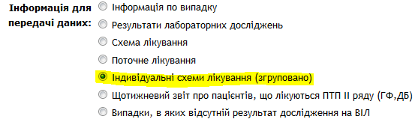

Дані у форматі: схема - кількість випадків.
